КОМИТЕТ ОБРАЗОВАНИЯ И НАУКИ АДМИНИСТРАЦИИ Г. НОВОКУЗНЕЦКА
ОТДЕЛ ОБРАЗОВАНИЯ ЗАВОДСКОГО РАЙОНА
МУНИЦИПАЛЬНОЕ БЮДЖЕТНОЕ ОБЩЕОБРАЗОВАТЕЛЬНОЕ УЧРЕЖДЕНИЕ
«СРЕДНЯЯ ОБЩЕОБРАЗОВАТЕЛЬНАЯ ШКОЛА №79»

Методическая разработка
родительского собрания для 5-х классов
по Правилам дорожного движения
«Научите ребенка правильно
вести себя на дорогах»

Выполнила: Голяницкая Надежда Александровна, учитель английского языка
МБОУ «Средняя общеобразовательная школа №79»

Новокузнецкий округ, 2012
Родительское собрание по Правилам дорожного движения для 5 класса:
«Научите ребёнка правильно вести себя на дорогах»
Цель: организация совместной деятельности родителей и учителей по профилактике детского дорожно-транспортного травматизма, повышения культуры участников дорожного движения.

Задачи:
1. Побудить родителей задуматься о том, что соблюдение ПДД - самое главное для сохранения жизни и здоровья их детей.
2. Ознакомить родителей с правилами и памятками, способствующими наиболее эффективному усвоению ПДД.

Предварительная подготовка к собранию:
Родители обучающихся за неделю до проведения собрания заполняют анкету для родителей и передают через обучающихся классному руководителю для анализа. (Приложение 1)
Изготовление памяток для родителей «Как обучить ребенка правилам дорожного движения». (Приложение 2)

План проведения собрания.
- Выступление агитбригады отряда ЮИД.
- Актуальность выбранной темы.
- Результаты анкетирования.
- Лекция классного руководителя.
- Деловая игра для родителей «Ловушки на дорогах».
- Памятки для родителей.
- Подведение итогов.

Ход собрания:
- Выступление агитбригады отряда ЮИД.
1-ый: Уважаемые родители! Вас приветствует агитбригада школы № 79 «Тревожный сигнал».(слайд №1)
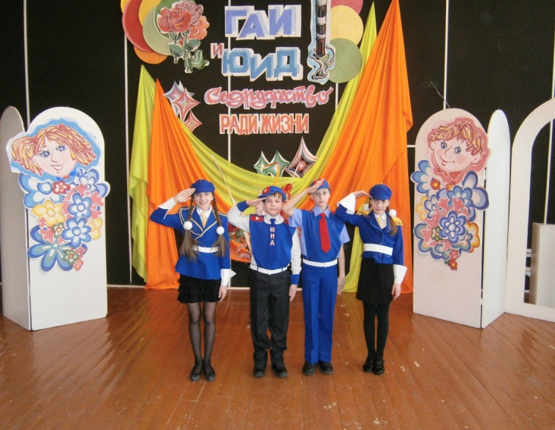

А дорога серою лентою вьется,
Залито дождем ветровое стекло.
За рулем шофер никогда не смеется,
Ведь важней всего пешеход для него.

Не страшны ему ни дождь , ни слякоть,
Резкий поворот и косогор.
Чтобы не пришлось родителям плакать,
Посмотрим внимательно на светофор.

2-ой: Мы живем в век скоростей, в век научно-технического прогресса. По дорогам мчатся быстроходные автомобили, в воздухе летят сверхзвуковые лайнеры и космические корабли, по морям и океанам плывут быстроходные суда. Все вокруг торопятся, спешат…
3-ий: Одна секунда… Много это, или мало? Для пешехода одна секунда – пустяк, шаг шагнуть, а для водителя одна секунда – вещь весьма серьезная.

4-ый: Как порой бывает: машина совсем близко, а мы перебегаем дорогу. Нам и невдомек, что водитель не успеет вовремя остановиться.

5-ый: И что дальше? А дальше только скрип тормозов и …

Не жди меня, мама,
Хорошего сына,
Твой сын не вернется как вчера.
Я вышел на дорогу,
Когда неслась машина,
Шофер не успел нажать на тормоза….

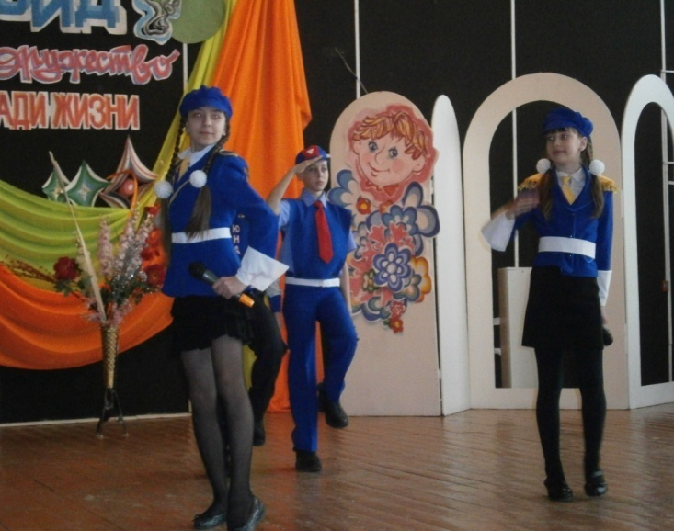
6-ой: Давайте сегодня все вместе скажем: «НЕТ»(слайд №2)

Этой необъявленной войне на дорогах: «НЕТ»

2. Актуальность выбранной темы. ( слайд №3 )
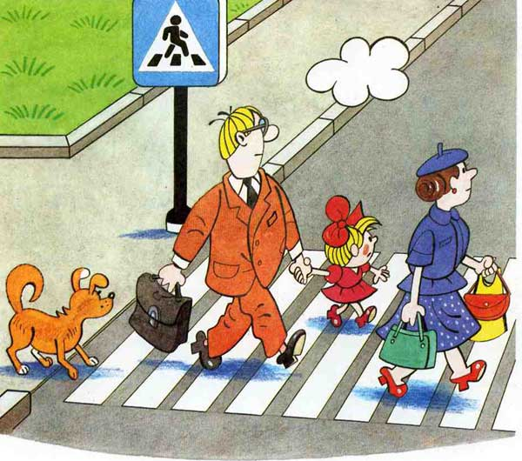

Уважаемые родители! При современных скоростях движения автомобилей, общественного транспорта большинство дорожно-транспортных происшествий происходят по вине пешеходов (взрослых и детей). Эти происшествия сопровождаются травмами, а зачастую приводят к тяжелым трагическим последствиям. Соответственно следует больше внимания уделять поведению детей на дороге и объяснять, что пешеходы наравне с водителями обязаны соблюдать правила дорожного движения.

3. Результаты анкетирования. ( слайд №4 ) (приложение №1)
Перед собранием родителям была предложена анкета для заполнения.
Она состояла из 11 вопросов:

АНКЕТА ДЛЯ РОДИТЕЛЕЙ

1. Имеется ли в семье свой личный транспорт? (Да, нет.)
2. Есть ли в семье водители-профессионалы? (Да, нет.)
3. Где вы узнаете о дорожных происшествиях, связанных с детьми?
- На собраниях в детском саду, школе.
- Из разговоров.
- По телевидению, радио, в печати.
4. Как ваш ребенок знает правила дорожного движения?
- Считаю, что знает на «5», «4», «3», «2».
5. Как часто ваш ребенок гуляет по улице один?
6. Кто научил ребенка соблюдать Правила дорожного движения?
- Детский сад
- Школа.
- Сами родители.
- Бабушка, дедушка.
7. Как часто вы говорите ребенку о необходимости соблюдать Правила дорожного движения?
- Ежедневно.
- Иногда.
- Очень редко.
- Не говорим на эту тему.
• Другие ответы.
8. Ваш ребенок стал пятиклассником. Что вы сделали для того, чтобы он правильно переходил дорогу?
- Показали самый короткий и безопасный путь от дома школы.
- Несколько раз прошли по этому пути вместе с ребенком, показав, как правильно переходить дорогу.
- Другие меры (указать).
9. Соблюдаете ли вы сами Правила дорожного движения?
- Всегда соблюдаю.
- Не всегда.
- Не соблюдаю.
10. Нарушаете ли вы Правила, когда идете вместе с ребенком?
- Нет.
- Иногда бывает, если спешим.
- Не обращаем внимания ни на светофор, ни на машины.
11. Как реагирует на ваше нарушение ребенок?
- Никак не реагирует.
- Говорит, что мы идем неправильно.
- Требует, чтобы мы шли правильно.

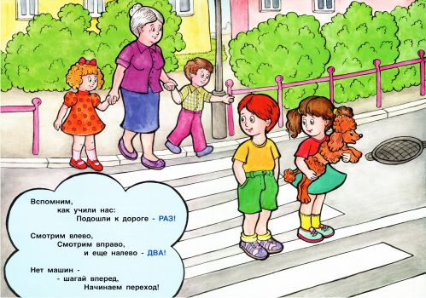
4. Лекция классного руководителя. ( слайд № 5 )

Хотите ли вы, не хотите ли…
Но дело, товарищи, в том,
Что прежде всего – вы родители,
А все остальное – потом!

Наша задача сделать все необходимое, чтобы в Вашу семью не пришла беда. Обучение правилам дорожного движения требует знаний и от детей, и от их родителей. Следует своевременно научить детей умению ориентироваться в дорожной ситуации, воспитывать потребность быть дисциплинированными на улице, осторожными и осмотрительными. А родителям - не совершать самую распространенную ошибку– действия по принципу «со мной можно». Если Вы показываете ребенку на собственном примере как перебежать на красный, будьте уверены, оставшись один, он попытается повторить этот трюк. Уважаемые родители! Помните, если Вы нарушаете Правила, ваш ребенок будет поступать так же! Уважение к Правилам дорожного движения, привычку неукоснительно их соблюдать должны прививать своим детям родители. В наших силах сформировать навыки безопасного поведения на дорогах, воспитать сознательного и грамотного пешехода, ответственного за жизнь и здоровье участников дорожного движения. ( слайд №6 )
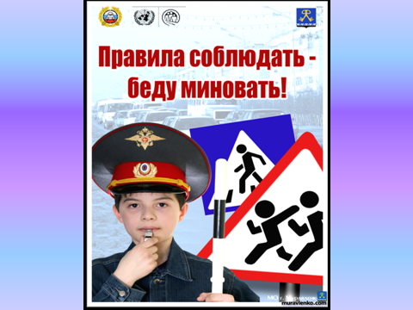

Сегодня на собрании совместными усилиями мы должны понять, как научить ребёнка безопасному поведению на дороге. ( слайд №7 )
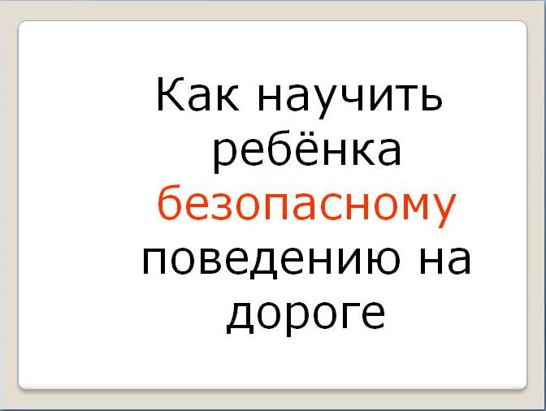

Позвольте ещё раз напомнить вам основные разделы ПДД , которые должен знать ребенок : ( слайд №8 )
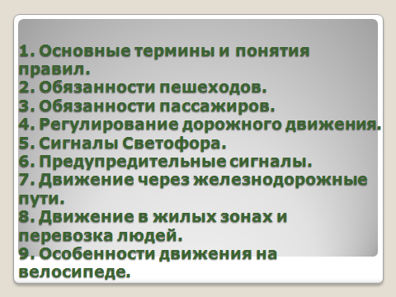

Помните! Ребёнок учится законам дорог, беря пример с членов семьи и других взрослых. Не жалейте времени на обучение детей поведению на дороге.
Чтобы ваш ребёнок не создал опасную ситуацию на дороге, он должен уметь:
( слайд №9 )

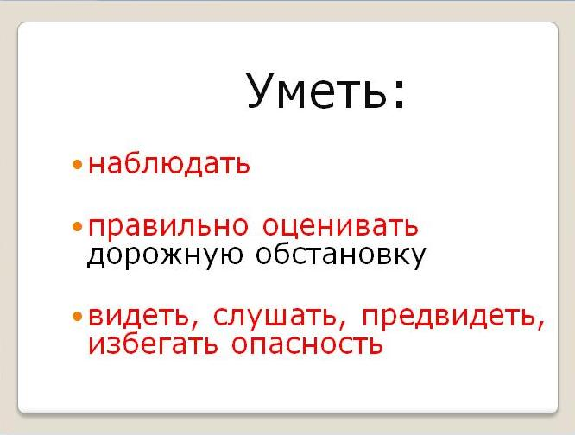

Наблюдать за дорогой. ( слайд №10 )

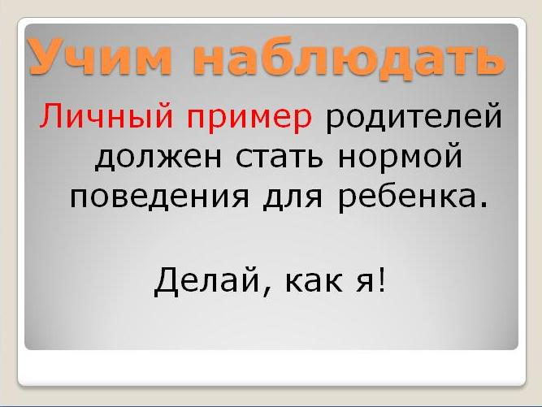

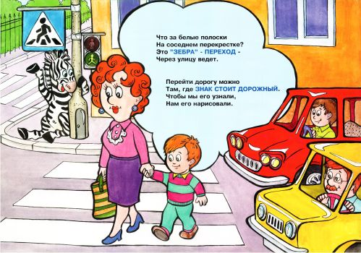
1. С раннего возраста личный пример родителей должен стать нормой поведения для ребенка. Нужно учитывать, что основной способ формирования навыков поведения - наблюдение, подражание взрослым, прежде всего родителям. ( слайд №11 )

2. Находясь с ребенком на проезжей части, не спешите, переходите дорогу размеренным шагом. Иначе вы научите спешить там, где надо наблюдать и обеспечивать безопасность.
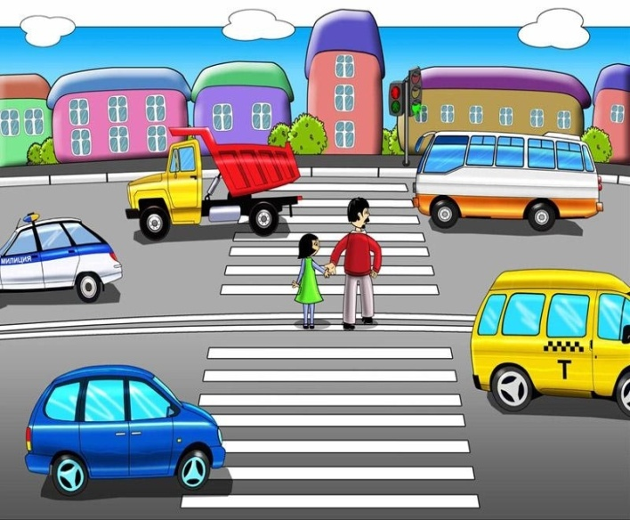
( слайд №12 )

3. Учите ребенка замечать машину. Иногда ребенок не замечает машину издалека. Научите его всматриваться вдаль.
4. Учите ребенка оценивать скорость и направление движения машины. Научите ребенка определять, какая едет прямо, а какая готовится к повороту.
5. Учите ребёнка смотреть. До автоматизма должна быть доведена привычка осматривать улицу в обоих направлениях прежде, чем сделать первый шаг с тротуара на проезжую часть, а также постоянно оценивать дорожную обстановку при непосредственном переходе. Особенно внимательно надо осматривать улицу, когда на противоположной стороне находится родной дом, знакомые или когда ребёнок переходит улицу вместе с другими детьми - именно в этих случаях легко не заметить машину.
Правильно оценивать дорожную обстановку.
Одна из опасностей - стоящая машина.
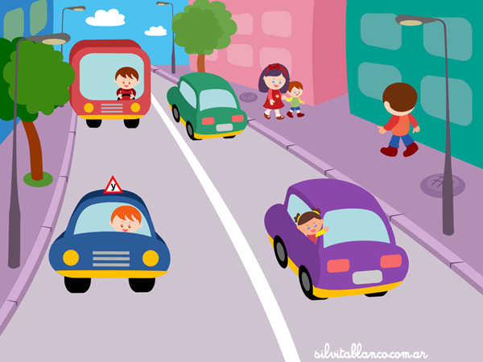
Почему? Да потому, что заранее увидев приближающийся автомобиль, пешеход уступит ему дорогу. Стоящая же машина обманывает: она может закрывать собой идущую, мешает вовремя заметить опасность. ( слайд №13 )

Правило №1.
Нельзя выходить на дорогу из-за стоящих машин. В крайнем случае, нужно осторожно выглянуть из-за стоящего автомобиля, убедиться, что опасности нет, и только тогда переходить улицу. Понаблюдайте вместе с ребенком за стоящими у края проезжей части машинами и обратите внимание на тот момент, когда из-за стоящей машины внезапно появляется другая. Обратите внимание ребенка на то, что стоящий на остановке автобус тоже мешает увидеть движущийся за ним автомобиль.
Правило №2
Не обходите стоящий автобус ни спереди, ни сзади! ( слайд №14 )
Стоящий автобус, как его ни обходи - спереди или сзади, закрывает собою участок дороги, по которому в тот момент, когда вы решили ее перейти, может проезжать автомобиль. Кроме того, люди возле остановки обычно спешат и забывают о безопасности. Надо подождать, пока автобус отъедет, но правильнее всего будет дойти до ближайшего пешеходного перехода.
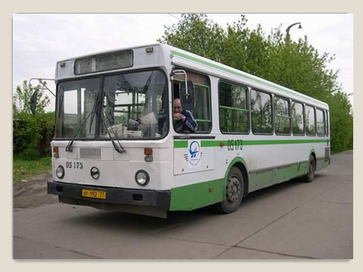
Правило №3
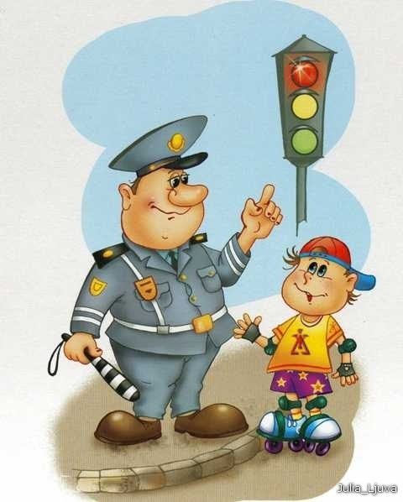
И у светофора можно встретить опасность! ( слайд №15 )

Дети часто рассуждают так: «Машины еще стоят, водители меня видят и пропустят». Они ошибаются. Сразу после включения зеленого сигнала для водителей на переход может выехать автомобиль, который был не виден за стоящими машинами и шофер которого не видит пешехода. Если погас зеленый сигнал светофора для пешеходов - нужно остановиться. Ребенок должен не только дождаться нужного света, но и убедиться в том, что все машины остановились.
Правило№4
Вырабатывайте у ребенка привычку всегда перед выходом на дорогу, даже если на ней нет машин, приостановиться, оглядеться, прислушаться - и только тогда переходить улицу.
Правило №5
Прочные навыки транспортного поведения детей формируются только повседневной систематической тренировкой! Во время каждой прогулки с детьми, поездки с ними по делам, в гости, за город и т.п. учите их наблюдать за улицей и транспортом, анализировать встречающиеся дорожные ситуации, видеть в них опасные элементы, безошибочно действовать в различных обстоятельствах.
Правило №6

Не надо прививать детям излишнее чувство страха перед дорожным движением, движущимися автомобилями. Пусть все, что связано со школой, в том числе и дорога, у ребенка ассоциируется с ярким и добрым. При этом надо научить его быть внимательным, а это непростая вещь. Процессы восприятия, внимания и реакции у ребенка и у взрослого совершенно разные. Опытные водители знают, например, что подавать звуковой сигнал при виде бегущего через проезжую часть ребенка опасно. Ребенок может поступить непредсказуемо – вместо того, чтобы остановится, он может понестись без оглядки под колеса другому автомобилю. Даже те дети, которые знают правила дорожного движения, случается, их нарушают. Не сочтите за труд помочь детям. Может быть, вам придется остановить ребенка, который не хочет дождаться сигнала светофора. Делайте это доброжелательно.
Итак, если вы научите своих детей соблюдать эти основные правила поведения на дорогах, значит, в ваш дом не придёт беда.

5. Деловая игра для родителей «Ловушки на дорогах».
Работа в группах.
Сейчас мы проверим, как родители усвоили услышанное и смогут научить ребёнка, как вести себя, чтобы предотвратить несчастные случаи на дорогах. Часто нас поджидают ловушки, при которых необходимо своевременно принять правильное решение.
Ловушка № 1.
КОГДА РЕБЕНОК СПЕШИТ НА АВТОБУС, ОН НЕ ВИДИТ НИЧЕГО ВОКРУГ
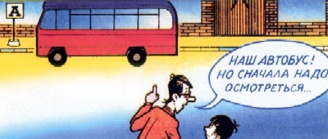
( слайд №16 )

Что нужно объяснить ребёнку в данной ситуации?
Вывод: Научите ребенка быть особенно осторожным в этой ситуации

Ловушка № 2.
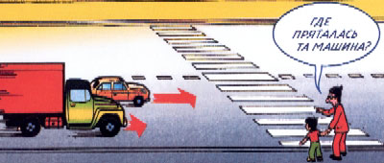
РЕБЕНОК ЧАСТО НЕ ПОДОЗРЕВАЕТ, ЧТО ЗА ОДНОЙ МАШИНОЙ МОЖЕТ БЫТЬ СКРЫТА ДРУГАЯ ( слайд №17 )

Что нужно объяснить ребёнку в данной ситуации?
Вывод: Показывайте своему ребенку подобные ситуации, объясняйте ему на улице, почему медленно приближающаяся машина может скрывать за собой опасность!
Ловушка № 3.
ПРИ ПЕРЕХОДЕ ДОРОГИ, ДЕТИ ЧАСТО ОБХОДЯТ АВТОБУС СЗАДИ ИЛИ СПЕРЕДИ, ЧТО МОЖЕТ ПРИВЕСТИ К ДТП ( слайд №18 )

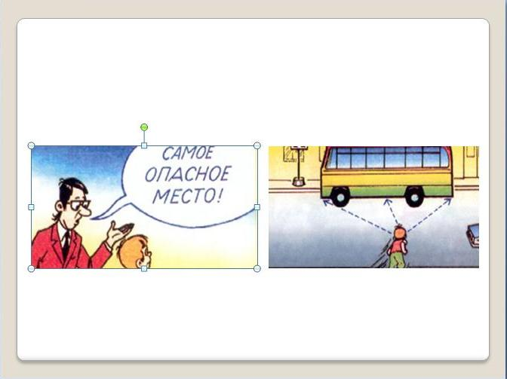

Что нужно объяснить ребёнку в данной ситуации?
Вывод: Автобус закрывает собой участок дороги. Лучше всего подождать, когда автобус уедет и перейти проезжую часть по пешеходному переходу.

Ловушка № 4.
ОБЫЧНО ДЕТИ, ПРОПУСТИВ МАШИНУ, ТУТ ЖЕ БЕГУТ ЧЕРЕЗ ДОРОГУ. ЭТО ОЧЕНЬ ОПАСНО! ( слайд №19 )
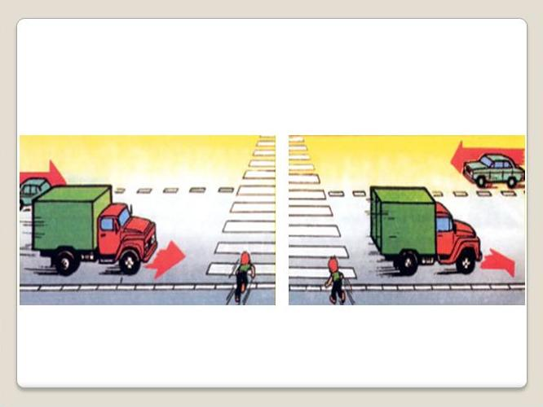

Что нужно объяснить ребёнку в данной ситуации?
Вывод: В первые мгновения только что проехавший автомобиль нередко закрывает собой встречную машину, под котрую может попасть ребенок, если он, пропустив первый автомобиль, сразу побежит через дорогу. Показывайте ребенку на дороге, как только что проехавшая машина закрыла собой идущую в противоположном направлении, и объясняйте ему, как он должен вести себя в подобных обстоятельствах.
Ловушка № 5.
ПРИ ВЫХОДЕ ИЗ ТРАМВАЯ РЕБЕНОК МОЖЕТ ПОПАСТЬ В ДТП. (слайд №20)
Что нужно объяснить ребёнку в данной ситуации?
Вывод: В местах, где нет остановочных платформ, выходить из трамвая нужно только после того, когда ребенок убедится в полной безопасности (автомобили остановились и пропускают людей, выходящих из трамвая).
Ловушка № 6.
ОПАСНО ЛИ ПЕРЕХОДИТЬ УЛИЦУ НА ЗЕЛЕНЫЙ СИГНАЛ СВЕТОФОРА?(слайд №21)
Что нужно объяснить ребёнку в данной ситуации?
Вывод: Даже при зеленом сигнале светофора пешеходу надо видеть, что происходит слева и справа! В первые секунды после включения для пешеходов зеленого сигнала могут проезжать запоздавшие машины. Кроме того, машинам разрешен поворот при зеленом сигнале светофора, хотя водители обязаны пропустить пешехода, лучше проявить осторожность. И, наконец, на улице встречаются как неумелые, таки недисциплинированные водители. Поэтому даже при зеленом сигнале главное – наблюдать и быть готовым уступить дорогу.
Ловушка № 7.
СПЕШКА НА ДОРОГЕ.(слайд №22)
Что нужно объяснить ребёнку в данной ситуации?
Вывод: Когда человек спешит, он думает об одном – как выиграть время, успеть сэкономить несколько секунд и забывает об опасности. Перед переходом проезжей части надо забыть о спешке и помнить только о безопасности перехода.
  - Памятка для родителей. (приложение №2)
Мы хотим, чтобы всё сказанное на этом собрании запомнилось вам. Для этого каждый из родителей получит «Памятку по ПДД». Чаще читайте её и обсуждайте различные дорожные ситуации с вашими детьми.
- Не спешите, переходите дорогу размеренным шагом. Выходя на проезжую часть дороги, прекратите разговаривать - ребенок должен привыкнуть, что при переходе дороги нужно сосредоточиться.
- Не переходите дорогу на красный или желтый сигнал светофора, как бы вы при этом не торопились. Переходите дорогу только в местах, обозначенных дорожным знаком “Пешеходный переход”.
- Из автобуса, троллейбуса, трамвая, такси выходите первыми. В противном случае ребенок может упасть или побежать на проезжую часть.
- Привлекайте ребенка к участию в ваших наблюдениях за обстановкой на дороге, показывайте ему те машины, которые готовятся поворачивать, едут с большой скоростью и т.д.
- Не выходите с ребенком из-за кустов или машины, не осмотрев предварительно дорогу, – это типичная ошибка и нельзя допускать, чтобы дети ее повторяли.
- Не разрешайте играть вблизи дороги и на проезжей части.(слайд №23)
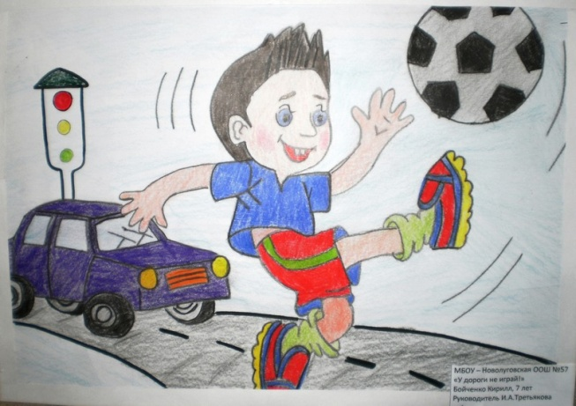

  - Подведение итогов.
Я уверена, если мы будем вести такую активную работу по данному направлению, учащиеся будут наглядно запоминать правила поведения на дороге. Тогда мы избежим множество опасных ситуаций и сохраним жизни наших детей. ( слайд №24, 25 )

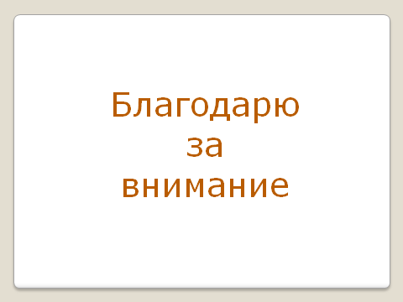

Приложение № 1.
АНКЕТА ДЛЯ РОДИТЕЛЕЙ

1. Имеется ли в семье свой личный транспорт? (Да, нет.)
2. Есть ли в семье водители-профессионалы? (Да, нет.)
3. Где вы узнаете о дорожных происшествиях, связанных с детьми?
- На собраниях в детском саду, школе.
- Из разговоров.
- По телевидению, радио, в печати.
4. Как ваш ребенок знает правила дорожного движения?
- Считаю, что знает на «5», «4», «3», «2».
5. Как часто ваш ребенок гуляет по улице один?
6. Кто научил ребенка соблюдать Правила дорожного движения?
- Детский сад
- Школа.
- Сами родители.
- Бабушка, дедушка.
7. Как часто вы говорите ребенку о необходимости соблюдать Правила дорожного движения?
- Ежедневно.
- Иногда.
- Очень редко.
- Не говорим на эту тему.
• Другие ответы.
8. Ваш ребенок стал пятиклассником. Что вы сделали для того, чтобы он правильно переходил дорогу?
- Показали самый короткий и безопасный путь от дома школы.
- Несколько раз прошли по этому пути вместе с ребенком, показав, как правильно переходить дорогу.
- Другие меры (указать).
9. Соблюдаете ли вы сами Правила дорожного движения?
- Всегда соблюдаю.
- Не всегда.
- Не соблюдаю.
10. Нарушаете ли вы Правила, когда идете вместе с ребенком?
- Нет.
- Иногда бывает, если спешим.
- Не обращаем внимания ни на светофор, ни на машины.
11. Как реагирует на ваше нарушение ребенок?
- Никак не реагирует.
- Говорит, что мы идем неправильно.
- Требует, чтобы мы шли правильно.

